Führungsqualitäten
Was genau wird unter „Führungsqualitäten“ verstanden?
Im Mittelpunkt steht der Grundsatz „Es geht nicht um dich, sondern um uns!“
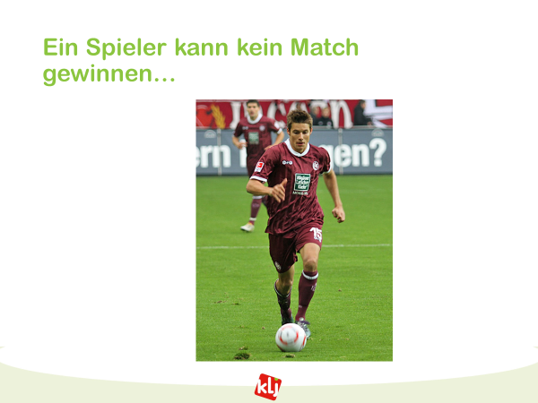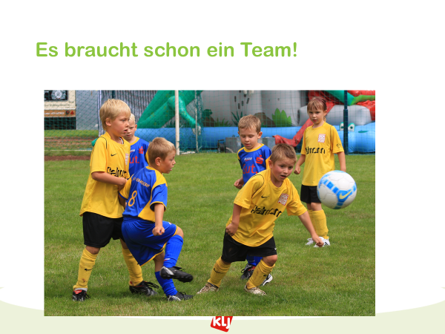

Ein Team, das….
- Perfekt zusammenarbeitet
- Mit Ungewissheiten umgehen kann
- Den Willen und den Biss hat, zu gewinnen!
Denn Zusammenspiel gewinnt Meisterschaften.
Dabei sind Organisationen wie die KLJ-Gruppe eine ist viel komplexer. Es gibt eine Vielzahl verschiedener Schnittstellen, die Austausch nötig machen. Im Zentrum steht der gemeinsame Erfolg.
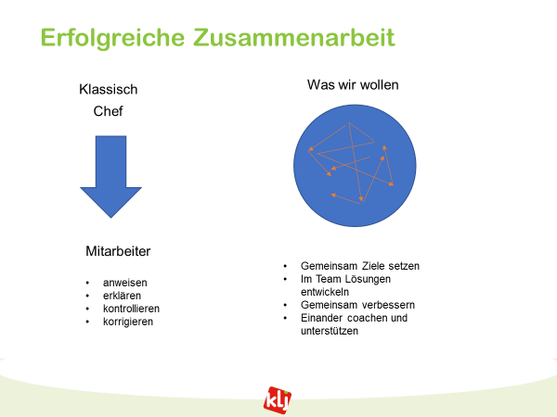

Doch wie gelangen wir du diesem Idealbild der Zusammenarbeit, in der der Hauptleiter eine führende und leitende, aber nicht alles bestimmende Rolle übernimmt?

Dazu werden 11 Führungsgrundsätze aus der Unternehmensführung vorgestellt und mit KLJ Beispielen erarbeitet.

11 Führungsgrundsätze
- Wir nehmen unsere Vorbildfunktion als Hauptleiter wahr

- Sich an Abmachungen und Regeln halten (KLJ-Schal anziehen)
- Einhalten, was man selber von anderen verlangt (Zebrastreifennutzung, Handyverbote…)
- Mit gutem Beispiel vorangehen (Pünktlichkeit, Motivation ausstrahlen, auch weniger attraktive Aufgaben übernehmen…)
- Die Ziele der Dorfgruppe und Gemeinschaft vor die persönlichen stellen
- Wir-Gefühl schaffen
- Erfolge feiern und teilen
- Missstände ansprechen (mal auf den Putz hauen, wenn nicht läuft)
- Wertschätzen, loben und DANKE sagen
2. Wir führen menschlich, auf Augenhöhe, effizient und transparent
- Leiterräte festlegen (z.B. alle 3 Wochen ein fester Termin)
- Klare Regeln für die Zusammenarbeit aufstellen (z.B. kein Bier bis nach dem Leiterrat)
- Auch als Hauptleiter die Leiteraufgaben nicht aus dem Blick verlieren
- Bewusstsein der Ziele: Kinderanimation und diese nicht aus dem Blick verlieren
- Den Stellenwert der Gruppe im Dorf beibehalten oder die Außenpräsentation durch Imagearbeit verbessern
- Kommunikation über Entscheidungen und deren Gründe (nicht alles im Alleingang)
3. Wir leben eine gemeinsame Kultur und vertreten eine gemeinsame Position
- Alle ziehen an einem Strang (der HL unterstützt bei der Findung gemeinsamer Positionen)
- Feste Regeln, die für alle gelten
- Gemeinsame Erarbeitung von Problemlösungen (zeitnah)
- Vereinbarungen einhalten
- Gemeinsame Positionierung der KLJ (z.B. durch KLJ für Alle)

Ideen:
Neue Leiter dürfen nicht die Gruppenstunden der Großen übernehmen
2-3x im Jahr Aktivitäten als Leiterrat planen (Ausflüge, Spaßtage…)
Kostenpunkte so gering wie möglich halten, damit jeder Zugang hat
Keine Fotos auf oder nach dem Leiterrat (Schriftführer darf für Bilder Protokoll oder für Kalender)

4. Wir schaffen Vertrauen durch Offenheit, Ehrlichkeit und Diskretion
- Gegenseitiges Vertrauen in Beziehungen (HL-Leiter, Eltern-Leiter, Kinder-Leiter) und durch Verlass auf andere Leiter (in Bezug auf Organisationen & Absprachen)
- Vertrauen wertschätzen und aufrecht erhalten (z.B. was im Leiterrat passiert, bleibt da)
- Zeit für Leiter nehmen, Zuhören und Unterstützung anbieten
- Diskretion: Klare Absprachen, was wem gesagt werden darf; Abwägen welche Infos in den Staff gehören (Wohl des Leiters/Kindes im Mittelpunkt)
- Konflikte ansprechen und lösen
- Sich Hilfe bei anderen Hauptleitern, rechte Hand des HL, Arbeitsgruppen oder dem KLJ Büro suchen
- Einverständniserklärung in Bezug auf Fotos in Gruppenstunden und Lagern
5. Wir informieren zeitnah und pflegen eine offene Kommunikation
- Interne Absprachen bevor eine gemeinsame KLJ-Meinung nach außen getragen wird
- Wichtige Entscheidungen werden immer zuerst mit allen abgesprochen
- Keine Angst vor Kritik
- Zeitnahes Ansprechen von Problemen
- Alle auf dem Laufenden halten: Infos des KLJ Büros regelmäßig weiterleiten, spontane Änderungen direkt mitteilen
- Lob und Komplimente äußern
- Offene Meinungsäußerung und jeder darf zu Wort kommen
- Kommunikationsmittel für Leiter- und Elternkommunikation wählen und sinnvoll nutzen
- Je mehr Kommunikation stattfindet, desto größer wird der Zusammenhalt und Vereinbarungen werden eingehalten
TIPPS:
- Beim 1. Leiterrat werden alle großen Aktivitäten des Jahres besprochen
- Veranstaltungen auf FB, zu der alle Leiter eingeladen werden
- generelle Kommunikation auf FB oder Whatsapp (Daumen hoch zu „einverstanden“, damit wissen, wer gelesen)
- Leiter einzeln anschreiben, so fühlen sie sich angesprochen und antworten schneller
- CLICK Bibliothek für wichtige Dokumente

6. Wir sind uns bewusst, dass nur die Zusammenarbeit aller Leiter zum Erfolg führt
- Klare Rollenaufteilung während dem Jahr & Dienste im Lager (Arbeitsteilung)
- Eigene Grenzen kennen und bei Problemen Hilfe suchen
- Alle sitzen im selben Boot und jeder packt mit an
- Neue Leiter direkt mit einbeziehen und ihnen keine Sonderpositionen zusprechen
- Außenstehende als externe Hilfe einbeziehen
- Veranstaltungen planen, die den Zusammenhalt fördern
7. Wir nutzen das Potential jedes Einzelnen zur Erreichung unserer gemeinsamen Ziele
- Aufgaben entsprechend den Stärken und Schwächen sowie des Potentials und der Interessen aufteilen (Talent nutzen, bei jungen Leiter im persönlichen Gespräch nachfragen)
- Möglichkeiten bieten Fähigkeiten einzubringen
- Niemanden zu etwas zwingen
- Kein starres „das war schon immer so“
- Eigenmotivation zulassen (wer Bock hat etwas auszuführen, sollte die Möglichkeit dazu erhalten)
- Leiter mit Erfahrung als Experten in Planungen mit einbeziehen
8. Wir halten uns an Vereinbarungen und Strukturen
- Initiative zeigen auch als HL: Vereinbarungen festhalten und vorleben
- Feedback geben
- Stellvertretung organisieren
TIPPS Regelungen Leiterrat:
- Strafenkatalog gemeinsam erstellen, an den sich ALLE halten
- Z.B. Geldstrafen oder in Kästen
- Vereinbarungen schriftlich festhalten und im Leiterraum aufhängen
- Daten Leiterrat festlegen und frei halten
- Klare Regelungen zur Abmeldung (Konsequenzen)
9. Wir nehmen uns Zeit zum Führen

- Leiterrat vorbereiten (Tagesordnung in Dokument)
- Sich klar sein, dass es Zeit nimmt HL zu sein
- Über sich selber und Verbesserungen nachdenken
- Feedback holen und annehmen (andere Perspektiven bekommen) Feedbackrunde
- Versammlungsdokumente der Vorjahre als Stütze nutzen
- Austausch mit anderen KLJ Gruppen (neue Ideen, Denkanstöße usw.)
- Prioritäten setzen (heißt auch manchmal Nein sagen)
10. Wir treiben Veränderungsprozess an und beziehen dabei Mitleiter ein

- Der Hauptleiter sollte motivieren und Erfolge feiern
- Veränderungsprozesse mit allen Leitern klären (das Warum und Wie klären)
- Veränderungen regelmäßig alle paar Jahre oder zumindest Hinterfragen
- Dabei wichtig Veränderungen ausprobieren und wieder verwerfen zu können
- Kritisches Hinterfragen der Aktivitäten usw.
TIPPS für Veränderungen:
- Klare Grenzen setzen und auf Kompromisse eingehen
- Lager und Gruppenstunden auf dem Leiterrat reflektieren
- Kids und Eltern mit einbeziehen und nach Verbesserungsvorschlägen fragen
- Auf die Ideen der neue Leiter hören
- Aufgabenverteilung und Dienste nochmal ändern und hinterfragen
- Programm abändern, Spiele neue und nicht immer gleiches
- Persönliche Ziele am Anfang des Jahres festsetzen und am Ende auswerten
- Neue Gruppen erstellen, die neue Sachen planen
11. Wir führen Projekte (Lager, Geldaktionen…) professionell und seriös durch

- Verantwortung übernehmen
- Frühzeitige Planung und Vorbereitung (klare Aufgabenverteilung, gute Planung)
- Gute Organisation: Plan B, Absprachen, Koordinator bestimmen, Hilfe…
- Genug Werbung im Dorf, Flyer, FB, persönlich ansprechen
- Geld effektiv nutzen (Material, Einkauf..)
- Gewinn für KLJ nutzen
- Sinnvollen Grund angeben (warum das Projekt)
- Zu jedem Projekt einen Rückblick machen: aus Fehlern lernen und sich verbessern
- Offen für neue Projektideen sein und sich bei anderen Gruppen umhören

Auswertung des Theorieteils
Oncoo
https://oncoo.de/oncoo.php

Freier Austausch
- Mutproben im Lager – Umgang mit Eltern und anderen Leitern
Seit einigen Jahren werden Mutproben im Lager mit den Großen gemacht. Doch leider artete dies in den letzten Jahren extrem aus, sodass Uneinigkeiten im Leiterteam herrschten. Da die Hauptleiterin nie etwas dagegen getan hat, wurde es weiterhin gemacht. Jedoch haben die Eltern Wind davon bekommen und haben in gewisser Weise das Vertrauen verloren. Ein Kind möchte nicht mehr zur KLJ gehen und die Eltern überlegen es den anderen Eltern weiterzuerzählen. Einige Leiter sehen kein Problem und es herrscht Uneinigkeit. Das betroffene Kind wird gemobbt usw.

Wie kann mit der Problematik umgegangen werden?
Es sollten keine Grenzen übertreten werden bei der Mutprobe. Sprecht die Aufgaben ab und steht alle dahinter. So treten ihr als eine Einheit auf. Bietet nur Dinge an, die ihr auch als Leiter machen würdet.
Kompromiss: Eine abgeschwächte Variante anbieten, die auf Freiwilligenbasis funktioniert.
Alle Leiter und Kinder sollten sich wohl fühlen!
Auch Nachtspiele und Nachtwanderungen sind hier eine Variante. Niemanden zwingen. Bereitet eine Variante vor, die anstelle gemacht werden kann. So könnt ihr das auch den Eltern kommunizieren. Bleibt hier transparent und sprecht offen darüber, was passiert.
Die Leiter sind die Vorbilder: Bringt keine Wertung rein! Wenn sich einer nicht traut, verpackt es locker und bezieht keine Stellung und Wertung. Dann wird auch kein Unfrieden zwischen den Kids geschürt.

- Respekt Kinder – Leiter
Es gibt ein paar Spezielle Kinder in der KLJ. Sehr schüchterne und sehr aktive Kinder. Es gibt immer Kinder, die keine Lust darauf haben. Die Leitung versucht sie zu animieren und zum Mitmachen zu bewegen. Doch es gibt sehr freche Kinder, die sich nicht sagen lassen und wenig Respekt vor der Leitung haben. Es wird sich nicht an Regeln gehalten und es geht ab und zu drunter und drüber und herrscht wenig Respekt.

Wie kann mit der Problematik umgegangen werden?
Verhalten, dass Grenzen übertritt, muss Folgen haben. Wiederholt sich das Verhalten, dann sollte mit den Erziehungsberechtigten gesprochen werden. Ihnen sollte gesagt werden, wie die Kinder mit der Leitung umgehen. Erstellt Gruppenregeln mit den Kindern, an die sich alle zu halten haben. Dabei sollten auch Konsequenzen für die Nichteinhaltung abgesprochen werden. Sind die Kinder bei dem Prozess mit einbezogen, fällt es ihnen häufig leichter, sich daran zu halten. Es sollten bei Nichteinhaltung auch tatsächlich Konsequenzen folgen (z.B. von der Gruppenstunde abholen lassen) und nicht nur angedroht werden.
Konfrontation der Kinder mit ihrem Fehlverhalten sollte immer erst passieren, nachdem sich beide Gemüter beruhigt haben. Erklärt ihnen auch, was ihr Verhalten mit euch macht.

Idee: Gelbe und Rote-Kartesystem, bei dem nach zwei Fehlverhalten nach Hause geschickt wird.

- Leiter benimmt sich wie Hauptleiter, dadurch Chaos im Leiterteam – Probleme mit einzelnen Leitern
Ein Leiter ist sehr aktiv im Messenger und spielt sich immer wie der Hauptleiter auf. Während dem Leiterrat ist er ruhig oder nicht anwesend. Durch sein Aufspielen haben Leiter keine Lust mehr auf die KLJ. Es wurde mit ihm schon gesprochen und er antwortet dann immer, dass er das alles nicht so meint. Auch wurde ihm schonmal die Verantwortung als Hauptleiter für eine Gruppenstunde übertragen, was nicht gut lief. Gesprächstermine werden ständig verschoben.

Wie kann mit der Problematik umgegangen werden?
Eine Gruppe hatte während Jahren ein ähnliches Problem. Eltern drohten an, ihre Kinder nicht mehr zu schicken, Leiter wollten aufhören und der Hauptleiter hatte ständig Gespräche mit der betroffenen Person. Die Gruppe hat dann als komplette Gemeinschaft beschlossen, sie raus zu komplementieren, was ihnen sehr schwer fiel. Jedoch wurde in dem Moment das Gemeinwohl der Gruppe in den Vordergrund gestellt. Dies sollte die äußerste Lösung darstellen und vorher das Gespräch gesucht werden.
Es sollte ihm sehr klar kommuniziert werden, was sein Verhalten für Folgen für die Gruppe hat. Der Ernst der Lage muss einmal geklärt werden. Ihm muss bewusst gemacht werden, dass er sich die Zeit zu nehmen hat und anwesend sein muss. Dann soll er das Datum festlegen.
Ihn aus der Messengergruppe entfernen und ihm damit die Option geben „Wenn du was sagen möchtest, dann sag es den anderen persönlich auf der Versammlung.“ Solange, du nicht zur Versammlung kommst, wirst du aus der Gruppe ausgeschlossen, bis du mal mit uns redest.

Leiter, die nicht wirklich aktiv dabei sind.
Hinterfragen, warum sie noch dabei sind. Es sollte das persönliche Gespräch gesucht werden und offene Fragen in diesem geklärt werden.
Präventiv können Regeln im Leiterrat eingeführt werden: Es sollten gewisse Anzahl Gruppenstunden gemacht werden, um mit ins Lager zu fahren.

- Viele neue Leiter: unerfahren und unsicher
17 Leiter, die zum Großteil unter 16 sind. Dadurch wenig Initiative und Erfahrung. Es ist anstrengend sie zu begleiten, da immer jemand Erfahrenes dabei sein muss. Sie sind sehr motiviert und zeigen viel Einsatz. Es gibt auch viel Motivation und Einsatz seitens der Leiter.
Es wird zu viel für die Hauptleiterin und die wenigen Erfahrenen, die immer dabei sind.

Wie kann mit der Problematik umgegangen werden?
Es sollte das Zepter abgegeben werden und es muss sich auch eingestanden werden, dass manche Aufgaben, dann nicht mehr so gut funktionieren. Lasst sie sich ausprobieren, ihre Fehler machen und helft ihnen, diese aufzufangen und zu verbessern.
Die Problematik ist nicht neu und viele Gruppen haben dies gemeistert. Es musste einfach nur ins kalte Wasser geworfen werden. Der eigene Perfektionismus muss etwas heruntergeschraubt werden. Müssen in allen Arbeitsgruppen „alte“ Leiter sein? Den neuen Leitern ganz klar kommunizieren, dass sie es alleine versuchen müssen.
Die „Alten“ müssen sich etwas zurück nehmen und die „Neuen“ machen lassen, sodass sie noch lernen können von den Expertisen. Eine Idee ist es auch sich auf dem Lager während einem Tag auszuklinken und einfach mal machen zu lassen.

